Пошаговая инструкция по установке сертификата безопасности на мобильные устройства HONOR 9X

Шаг 1. Для скачивания сертификата безопасности перейдите по следующей ссылке либо введите в адресной строке браузера https://static.kcell.kz/files/Information_Security_Certification_Authority_CA_pem.crt (на мобильном устройстве должен быть настроен и работать Интернет). В данной инструкции используется браузер Chrome.

Шаг 2. После перехода по ссылке откроется страница, где необходимо нажать на кнопку (ссылку) «Скачать сертификат безопасности» или «Формат .CER».

Шаг 3. Если смартфон защищен код-паролем (или сканером отпечатка пальцев/биометрией/рисунком), подтвердите личность вводом код-пароля мобильного устройства или иным способом. Если смартфон не защищен типами блокировки, то перейдите в шаг 4.

Шаг 4. Введите название сертификата «Security Certificate» либо «Сертификат безопасности», в параметре «Использование» выберите «VPN и приложения» и нажмите кнопку «OK». Сертификат установлен в системе. Установка завершена.

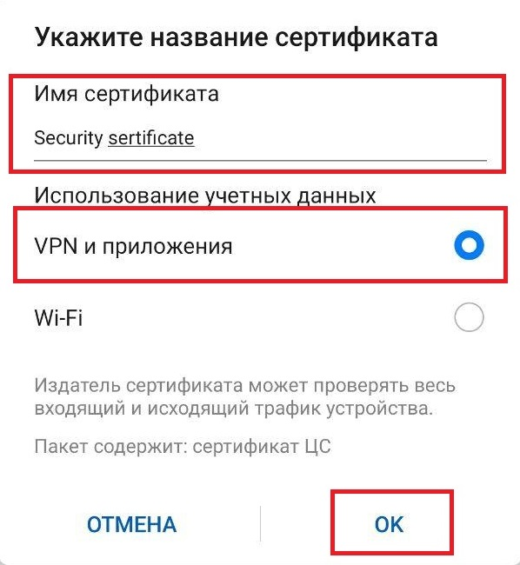

Шаг 5. Для проверки успешной установки сертификата безопасности выберите «Проверить работу сертификата» на сайте https://check.isca.gov.kz. При успешной установке, на веб-сайте вы увидите сообщение «Сертификат безопасности успешно установлен!». Для просмотра установленного сертификата войдите в меню Настройки → Безопасность и конфиденциальность → Дополнительные настройки → Шифрование и учетные данные → Учетные данные пользователя, где увидите список установленных вами сертификатов.

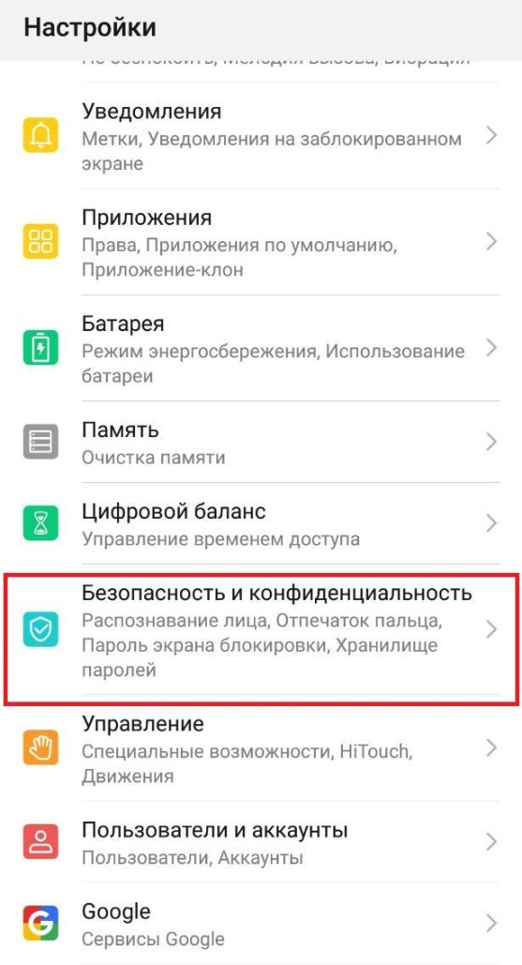 | 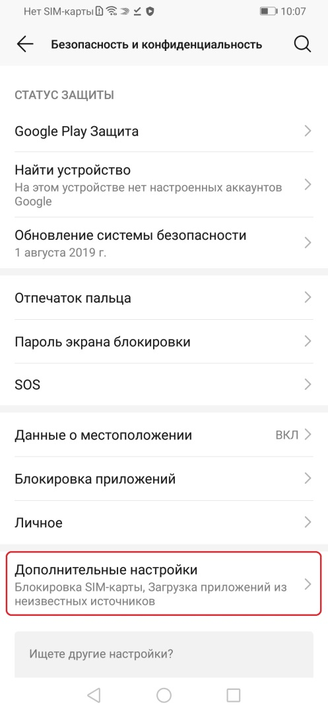 | 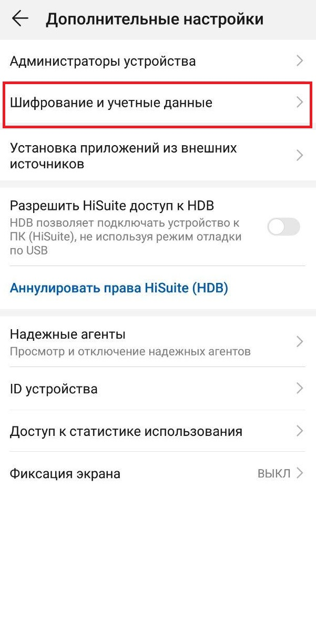
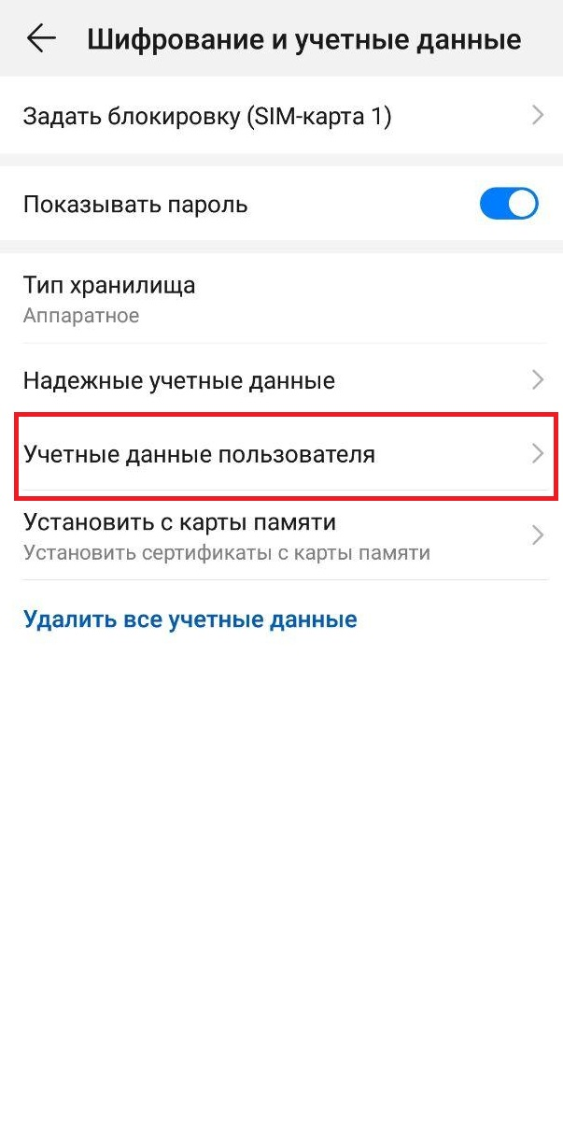

Инструкция разработана для мобильного устройства HONOR 9X:

